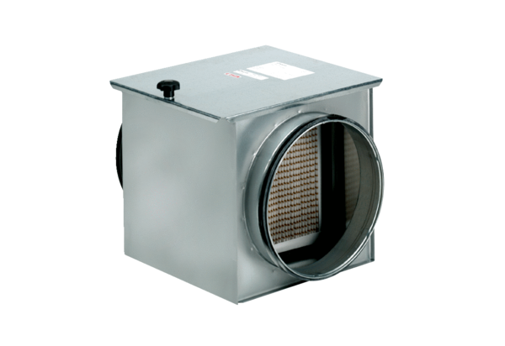Zračni filtar TFE 16-7Jedinica za pakiranje: 1 komAsortiman: C
Broj artikla: 0149.0052Proizvođač: MAICO

